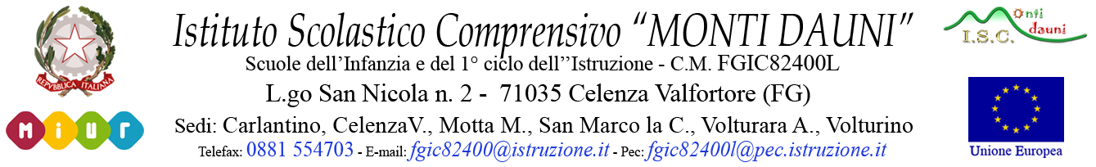

SI AVVISANO I GENITORI DEGLI ALUNNI
DELLA SCUOLA dell’INFANZIA

CHE

MERCOLEDI’ 21 GIUGNO 2017
DALLE ORE 9.00 ALLE ORE 12.00

presso le rispettive sedi scolastiche, avranno luogo gli incontri con i docenti per la consegna dei lavori dei bambini e certificati delle competenze a.s. 2016/2017.

F.to IL DIRIGENTE SCOLASTICO
Prof.ssa Rosa MANELLA

